**榆林市律师协会文件**

**榆律发［2021］004号**

**关于开展2020年度律师执业考核工作的**

**通 知**

市直律师事务所，县（市、区）律师事务所，各法律援助中心，公职律师办公室、公职律师，公司律师事务部、公司律师:

根据陕西省律协《关于开展2020年度律师执业考核工作的通知》和市司法局《关于2020年度律师事务所检查考核工作的通知》精神,现就2020年度律师执业考核工作有关事项通知如下:

**一、律师执业年度考核对象**

所有执业律师(包括公职律师、公司律师、法援律师)都应参加律师执业年度考核并评定考核等次。2021年1月1日后新领律师执业证的不参加考核。

**二、律师执业年度考核内容**

**(一)具体考核内容**

1、律师在执业活动中遵守法律、法规和规章,遵守职业道德、执业纪律和执业行为规范的情况;

2、遵守律师协会章程,履行会员义务的情况;

3、律师履行法律援助义务、参加社会服务及其他社会公益活动的情况;

4、律师办理业务的数量和类别、拓展服务领域、提高服务质量以及业务收入等业务开展的情况; 律师参加刑事辩护全覆盖、律师调解工作情况，办理扫黑除恶、重大敏感及群体性案件的情况，卷宗归档情况;

5、律师在执业活动中受行政处罚、行业奖惩的情况;

6、律师参加陕西律师网校培训情况。

**(二)重点考核内容**

**1.律师事务所党组织建设情况。**各律师事务所要严格落

实党组织生活制度，党员律师经常参加党的活动。要及时转接党组织关系，杜绝“口袋”党员。

**2.律师事务所建立社会保障的情况。**律师事务所应当按照《律师法》以及《社会保险法》的要求，为聘用律师及辅助人员依法办理失业、养老、医疗等社会保险。对2020年12月31日前尚未将社保转入律所统一账户的，暂缓年度考核。

**3.履行社会职责情况。**把律师参与社会公益活动，担任人大代表、政协委员法律顾问、参加“援藏法律服务团”、“1+1”法律援助志愿者行动、法治扶贫、刑事案件辩护全覆盖、担任村(居)法律顾问、公益法治宣传、涉法涉诉矛盾纠纷化解、民营企业“法治体检”和服务“一带一路”“民营经济”“营商环境”“高质量发展”“乡村振兴”等重点工作作为考核中履行社会责任、体现社会担当的主要内容,认真进行量化考核。

**三、考核等次和评定标准**

律师执业年度考核结果分为“称职”、“基本称职”、“不称职”三个等次,是律师协会对律师年度执业表现的总体评价。

**(一)律师执业活动符合下列标准的，考核等次为“称**

**职”：**

1、能够遵守宪法和法律,遵守职业道德、执业纪律和行业规范，较好地履行法定职责;

2、能够依法、诚信、尽责地为当事人提供法律服务,未因执业违法违规行为受到行政处罚或者行业惩戒;

3、能够履行法律援助义务,参加社会服务及其他社会公益活动；

4、能够遵守律师协会章程、履行会员义务,遵守本所章程及管理制度。

**(二)律师执业活动有下列情形之一的,考核等次为“基本称职”：**

1、因执业不尽责、不诚信、不规范等行为受到律师事务所重点指导、监督或者受到当事人投诉被查实的;

2、因违反职业道德、执业纪律或者行业规范受到行业惩戒,但已按要求改正的;

3、因执业违法行为受到停止执业以下行政处罚的。

**(三)律师执业活动有下列情形之一的,考核等次为“不**

**称职":**

1、因违反职业道德、执业纪律或者行业规范受到行业惩戒，未按要求改正的；

2、因执业违法行为受到停止执业行政处罚的;

3、参加执业年度考核有弄虚作假行为或者拒不参加执业年度考核的;

4、有其他违法违规、违反会员义务行为,造成恶劣社会影响的。

**四、律师执业考核时间安排**

考核起止时间:即日起至5月20日前结束。律师不按规定参加执业年度考核的，律师事务所应当如实报告，由律师协会责令其限期参加考核;逾期仍不参加考核的，由律师协会直接出具“不称职”的考核结果，并上网公告。

**五、律师执业年度考核程序**

1、律师事务所负责本所律师执业年度考核的具体实施工作。律师事务所应召开全体律师大会,听取律师个人总结,组织进行民主评议。根据考核评议情况,对律师在考核年度内的执业表现出具考核意见。因目前疫情持殊时期,会议可采取视频会议形式召开。考核意见经律师确认后,由律所加盖公章。

考核年度内变更执业机构的律师,一律由变更后的执业机构负责考核,但在变更后的执业机构执业当年未满六个月的,变更前所在执业机构应当对其于本年度内在本所执业期间的表现,向变更后的执业机构提供考核意见。

2、律师事务所在完成对本所律师的年度考核工作后,应及时将考核材料和所内考核意见报市律协律师执业年度考核委员会审查,确定考核等次。

3、市律协律师执业年度考核委员会对报送的律师执业年度考核相关资料和考核意见进行审查,对符合规定条件的,确定律师执业年度考核等次;对因涉嫌违法违规正在接受查处的、未按规定完成陕西律师网校培训课时的、律师党员未接转组织关系的、未按规定为聘用律师和辅助人员办理社保的,一律暂缓考核。

律师执业年度考核等次确定后,在《榆林市律师协会官网》进行公示,公示期为7天，网址：<http://www.yllsxh.org/index.html> 。公示期满后,由市律协将考核结果报请市司法局备案审查。

4、律师事务所报送材料后,应及时查看《榆林市律师协会官网》。公示期满后第二个工作日,通过考核的律师事务所自行将材料报请市司法局律师公证管理处进行备案审查,在律师执业证书上加盖“律师年度考核备案”专用章。

公职律师、公司律师、法律援助律师参照以上程序进行考核。

**六、律师事务所向市律协提交以下材料：**

1、《律师事务所和律师汇总表》(加盖公章);

2、《律师执业年度考核登记表》(加签章);

3、《律师事务所党支部、党员登记表》 (加盖党支部公章）

4、律师参加社会保险情况说明及律所社会保险账户人员名单（加盖公章）；

5、律师2020年参加陕西律师网校培训结业证;

6、律师事务所律师执业年度考核述职民主评议会议记录复印件(加盖公章);

7、律师事务所出具的律师执业年度考核等次意见(加盖公章);

8、2021年度会费、执业责任保险费交费收据复印件;

1. 兼职律师除提交以上材料外,还应提交有效工作证复印件。

公职律师、公司律师、法律援助律师参照以上内容提交考核材料。

考核材料及表格应认真、规范填写,落款及日期完整。

《律师事务所和律师汇总表》、《律师事务所党支部、党员登记表》应同时报送电子文档版。(所有表格请在榆林市律师协会官网上下载，填写时请勿修改表格形式及内容，发送电子版文件请将文件名修改为“XX律所2020年度律师考核材料”)

材料装订顺序为:封面--目录--律所及律师汇总表--律师考核登记表（手写、机打均可）--陕西律师网校2020年结业证（2020年10月1日之后领取执业证的律师不需要提供网校结业证，附执业证发证日期页面复印件即可；2020年未完成网课的律师正常提交其他材料，补课事宜另行通知。）-—民主评议会会议记录-一评定意见--律师参加社会保险情况说明及律所社会保险账户人员名单--党员登记表-—2021年度会费、执业保险费缴纳收据复印件--兼职律师有效工作证件复印件。

**报送时间：2021年4月9日至4月30日,早上8:30-11:30，下午14:00-17: 00。**市律协办公室负责统一接收各律师事务所、公职律师办公室、法律援助中心、公司律师事务部律师执业年度考核材料，逾期不再受理。

为推动无纸化考核，电子版存档，各单位可将考核材料按照以上装订顺序统一打印盖章后**制作成PDF电子版格式**，**发送至市律协指定邮箱。**

**七、具体要求**

**(一)高度重视，抓好考核各项工作的落实。**律师执业年度考核是对律师执业状况进行评价和监督的有效手段，各级要高度重视，精心安排，认真组织实施。各单位可以结合本地实际具体细化考核内容，增强刚性约束内容，研究制定科学、务实的工作方案，在规定的时间内保质保量完成律师执业年度考核工作。

**(二)强化领导，加大对考核工作的检查指导。**要指导律师事务所建立平时考核制度，实行年度考核与平时考核相结合、相辅相成、相互印证的考核方法。要充分发挥律师事务所主任的主导作用，严格程序和标准，切实将考核工作的具体要求落实到位。要结合考核，督促律师事务所建立统一的社保账户，为聘用律师和辅助人员办理社保。要指导律师事务所完善个人总结、民主评议、结果反馈等考核程序，坚决杜绝走形式、走过场现象发生，切实做到考核工作公开、公平、公正，保证律师的参与权和知情权。

**(三)创新方法，切实提高考核工作质量水平。**各单位要积极探索考核工作的新路子、新方式，对比较成熟的建议和做法要及时进行总结。要强化实质性考核，必要时可深入律师事务所进行年度考核工作专项检查，采取召集律师事务所主任进行考核工作专项汇报或个别约谈的方式加强审核，也可以选派律协工作人员或常务理事等，直接参与律师事务所内部考核，实施现场监督指导。要充分运用信息化手段开展年度考核工作，提高考核工作的效率和质量。

**(四)注重实效，加大对考核结果的使用和研判力度。**各单位要将考核结果与评先创优相结合、与表彰宣传相结合、与诚信信息披露相结合，加大对考核结果的使用力度。对优秀律师，要积极宣传表彰，对于考核结果不称职的律师要进行培训、谈话提醒，对于连续两年被评定为不称职的律师，要严格按照全国律协《律师执业年度考核规则》的规定进行惩戒。要加大对考核结果的汇总研判力度，掌握和了解律师队伍的执业状况，及时发现问题，采取有针对性的措施进行整改，增强律师依法依规诚信执业的自觉性。

市律协将根据考核情况，适时组织市律协律师执业年度考核委员会对各单位律师执业年度考核工作进行随机抽查。

联 系 人：曹梦真

联系电话：0912-3857664

邮 箱：[ylslsxh@163.com](mailto:ylslsxh@163.com)

附 件: 1.《封面》

2.《律师事务所/**单位和律师汇总表》

3.《律师执业年度考核登记表》

4.《律师事务所/**单位党支部、党员登记表》

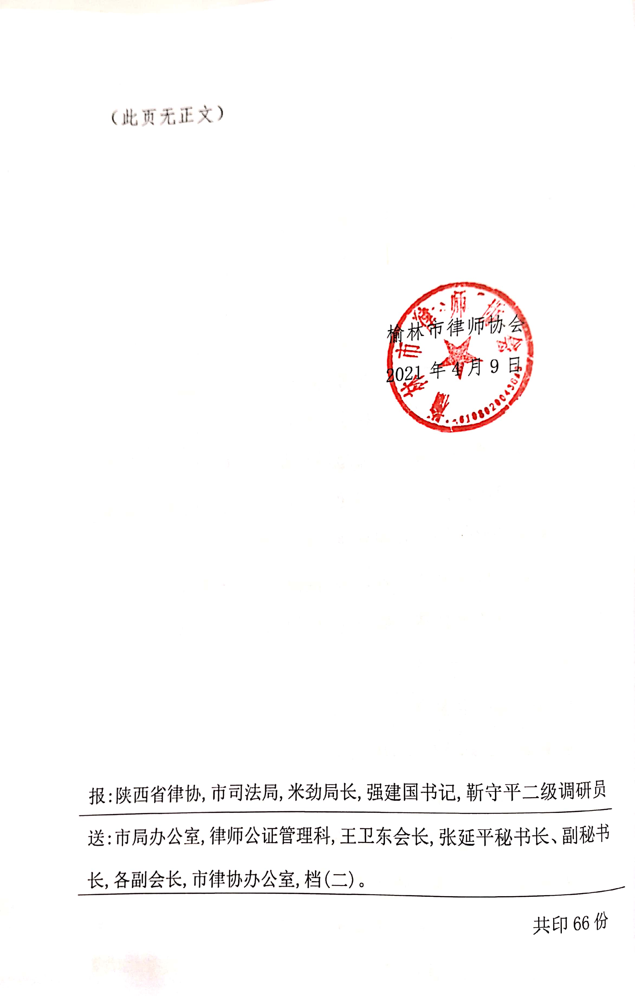

**附件1、**

**陕西省律师执业年度考核材料**

2020**年度**

陕西 律师事务所/* *单位（盖章）

榆林市律师协会印制

二〇二一年四月

**附件2、**

律师事务所/**单位和律师汇总表

|  |  |  |  |  |  |  |  |  |
| --- | --- | --- | --- | --- | --- | --- | --- | --- |
| 律 师 事 务 所 / * * 单位 | | | | | | | 律 师 | |
| 名称 | 地址 | 邮编 | 电话 | 执业许可证号 | 组织形式 | 主 任 | 姓名 | 执业证号码 |
|  |  |  |  |  |  |  |  |  |
|  |  |  |  |  |  |  |  |  |
|  |  |  |  |  |  |  |  |  |
|  |  |  |  |  |  |  |  |  |
|  |  |  |  |  |  |  |  |  |
|  |  |  |  |  |  |  |  |  |

**附件3、**

**律师执业年度考核登记表**

2020**年度**

|  |  |
| --- | --- |
| 姓名 |  |
| 律师事务所/ * * 单位 |  |

榆林市律师协会制

二〇二一年四月

|  |  |  |  |  |  |  |  |  |  |  |  |  |  |  |  |  |  |  |
| --- | --- | --- | --- | --- | --- | --- | --- | --- | --- | --- | --- | --- | --- | --- | --- | --- | --- | --- |
| **姓 名** | |  | | **性别** | |  | | **出生**  **日期** | |  | | **身份证**  **号 码** | | |  | | | |
| **执业**  **证号** | | |  | | | |
| **从事律师工作日期** | |  | | **取得律师资格**  **日 期** | | | | |  | | | | **律师资格**  **证 书 号** | | | |  | |
| **原工作单位和职务（指兼职和非占编专职律师）** | |  | | | | | | | | | | | | | | | | |
| **学历（何程度、何院**  **校、何专业）** | |  | | | | | | | | | | | | | | | | |
| **年内办理业务情况** | **刑事**  **（件）** | | **民事**  **（件）** | | **经济**  **（件）** | | **行政**  **（件）** | | | | **法律顾问**  **（件）** | | | **非讼业务**  **（件）** | | **法律援助**  **（件）** | | **全 年**  **总收费**  **（万元）** |
|  |  | |  | |  | |  | | | |  | | |  | |  | |  |
| **遵守**  **律师**  **职业**  **道德、**  **执业**  **纪律、**  **执业**  **行为**  **规范**  **情况**  **报告** |  | | | | | | | | | | | | | | | | | |

|  |  |
| --- | --- |
| **年**  **度**  **工**  **作**  **总**  **结** |  |

|  |  |  |
| --- | --- | --- |
| **兼职律师** | **单位意见** | **盖 章**  **年 月 日** |
| **律师事务所对被考核律师等次初评/ * * 单位**  **意 见** | | **盖 章**  **年 月 日** |
| **律师协会对被考核律师考核等次**  **意 见** | | **盖 章**  **年 月 日** |
| **履行律协章程规定义务** | **及完成业务培训情况** | **省律师协会（章）**  **年 月 日** |

**附件4、**

2021年度律师事务所/ * * 单位党组织、党员登记表

单位党组织（盖章）： 2021年 月

|  |  |  |  |  |  |  |  |  |  |  |  |  |  |
| --- | --- | --- | --- | --- | --- | --- | --- | --- | --- | --- | --- | --- | --- |
| 律师事务所性质 | | | 国资所 □ | | | | 合伙所 □ | | | | 个人所 □ | | |
| 是否有独立党支部 | | |  | | | 党支部书记 | |  | | | 联系方式 | |  |
| **党 员 基 本 情 况** | | | | | | | | | | | | | |
| 序号 | 姓 名 | 性 别 | | 年 龄 | 入党时间 | 党内职务 | | | 律所职务 | 律师/行政人员 | | 所联系群众（3-5人） | |
|  |  |  | |  |  |  | | |  |  | |  | |
|  |  |  | |  |  |  | | |  |  | |  | |
|  |  |  | |  |  |  | | |  |  | |  | |
|  |  |  | |  |  |  | | |  |  | |  | |
|  |  |  | |  |  |  | | |  |  | |  | |